**LECTURAS**

Lee desde la página 18 – a la página 28 del libro *(Paradigmas de la vida, pág. 18 hasta pasos de bebe, pág. 28)* “Los 7 hábitos de los Adolescentes Altamente Efectivos” de Sean Covey. (Covey, 2003). Luego desarrolla la siguiente guía de acuerdo a la lectura que realizaste.

**NOTA: 40/60 => 33, POR ENTREGADO TARDE -0.5=> NOTA 28**

**OBSERVACIONES**

1. Trabaja en forma individual a menos que la guía te de otra indicación.
2. El libro lo puedes encontrar en el siguiente haciendo clic [aquí](https://liceopatria.github.io/2020/cursos/etica/docs/pdf/Los%207%20Habitos%20de%20los%20Adolescentes%20Altamente%20Efectivos%20(Sean%20Covey).pdf).

Link: <https://liceopatria.github.io/2020/cursos/etica/docs/pdf/Los%207%20Habitos%20de%20los%20Adolescentes%20Altamente%20Efectivos%20(Sean%20Covey).pdf>

1. Si no pueden descargar todo el libro, pueden descargar las páginas que corresponden a la lectura de esta guía haciendo clic [aquí](https://drive.google.com/open?id=1HbfcR0ktRWJPsncfGY-RwGAcTV6nFl3H). O haciendo clic en el siguiente enlace.

<https://drive.google.com/open?id=1HbfcR0ktRWJPsncfGY-RwGAcTV6nFl3H>

PARADIGMAS – CUADRO SIPNOPTICO

A continuación, realiza un resumen, en 5 líneas, de los paradigmas de nosotros mismos y de otros. (página 13 – 18)-.

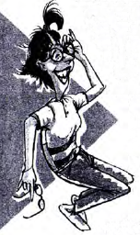

Paradigma de nosotros mismos

NOSOTROS PENSAMOS DIFERENTE A LAS DEMAS PERSONAS COMOS SI ESTUBIESAMOS VIVIENDO COSAASNUEVAS.

Paradigma de otros

LOS OTROS IMBADEN LOS PROBLEMAS QUE ESTAN

IMBOLUCRODOS DAN MUCHOS PASOS PA LLEGAR ALA

SOLUCION

CENTROS DE LA VIDA

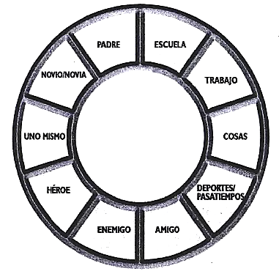Frente a cada área, que representan los centros de la vida, anotar las consecuencias de centrar la vida en cada una de esas áreas.

AMIGO:ES BUENO TENER AMIGO, PERO NO COMO SETR

O OCASIONALMENTE SE EQUIVOCAN Y MUCHAS VESES

FALSOS.

ESCUELA: NO ES BUENO PORQUE NOS SE DISFRUTA LA JUVENTUD Y UNO NO ES SALUDABLE Y SEBUELBE EGOISTA.

PADRES: NO SIEMPRE ES BUENO PORQUE SI UNO SACA 8 O 9 NO ES BUENO PORQUE ELLOS QUIERE QUE CAQUEMOS 10 Y ABESES NOS SE PUDE Y UNO ASE LO POCIBLE PARA NO ASERLOS SENTIRLO MAL.

CENTRADO EN PRINCIPIOS

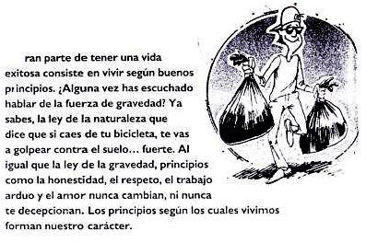Completa la siguiente tabla con lo que son los principios y lo que no son.

Escribre tres conceptos por cada uno:

|  |  |
| --- | --- |
| Los principios SON | Los principios NO SON |
| solidaridad | Ira |
| respeto | Envidia |
| solidaridad | soberbia |

Explica, en 5 líneas, dos razones por la que debemos centrar nuestras vidas en principios.

*Razón 1*

para que nuestra vida de mejor también es buena tener principios porque imponemos normas que nos permite saber y tener buenas acciones a nivel comunal los principios son normas.

*Razón 2*

La ética es muy importante porque se refiere a la conducta humana la ética nos enseña los valores y principios.

EL CENTRO DE TU VIDA

¿En qué piensas la mayor parte del tiempo? ¿Algo te preocupa (por ejemplo, ropa, novio/novia, popularidad, amigos, padres)? Siguiendo una lluvia de ideas, a continuación, escribe 3 cosas que piensas la mayor parte del tiempo o que te preocupa.

*Ejemplo tener buenas calificaciones*

1. EN C OMO ALLUDAR A MIS PAPAS EEN UN FUTURO.
2. EN QUE PASARIA SI LLEGARA CAER AN LAS DROGAS.
3. EN ESTUDIAR PARA SALIR ADELANTE.

**NOTAS FINALES**

1. Lectura para la próxima asignación, de la página 31 a la página 46.

Páginas de la lectura haciendo clic [aquí](https://drive.google.com/open?id=136t23m3QdJ-fPqMmBn_rYkgioZHv1fnz). O haciendo clic en el siguiente enlace.

<https://drive.google.com/open?id=136t23m3QdJ-fPqMmBn_rYkgioZHv1fnz>

# **BIBLIOGRAFÍA**

Covey, S. (2003). *Los 7 Hábitos de los Adolescentes Altamente Efectivos.* Mexico: Grijalbo.

